附件3
第十八届广东省青少年机器人竞赛交通指引
学校：广州市广外附设外语学校
地址：广州市白云区广花一路599号

一、自驾车：机场高速或华南快速（平沙出口）进入广花一路，往花都方向，第一个红绿灯掉头即到。

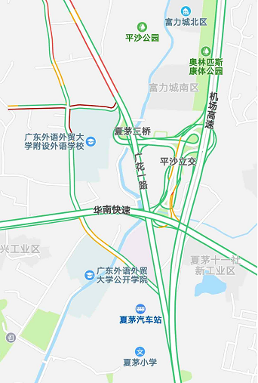

二、公共交通：地铁二号或三号线到嘉禾望岗站出站，转978路公交车到终点站（松园中西街南公交站）即到。

